Glasanlagedichtung

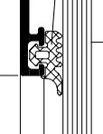

Anschlagdichtung
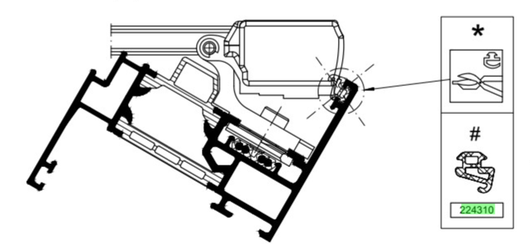

Glasdichtung 5

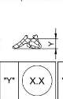

Anschlagdichtung

Mitteldichtung

